Estabeleça a relação entre os elementos das duas colunas da tabela abaixo. A e B são tabelas.
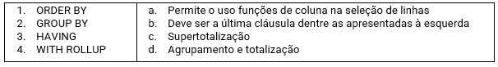
Marque a opção que representa a relação correta:
- 1-b, 2-d, 3-c, 4-a
- 1-d, 2-b, 3-c, 4-a
- 1-b, 2-d, 3-a, 4-c
- 1-d, 2-b, 3-a, 4-c
- 1-c, 2-a, 3-d, 4-b
Resposta: c
Explicação: 1. ORDER BY – Cláusula utilizada para ordenação do resultado de uma consulta. Deve ser a última cláusula quando utilizada em conjunto com GROUP BY, HAVING e WITH ROLUPP (b)
2. GROUP BY – Utilizada para agrupamento e totalização juntamente com funções de coluna (d)
3. HAVING – Cláusula de seleção de linhas agrupadas por ORDER BY. Permite utilizar funções de coluna como operandos (a)
4. WITH ROLLUP – Faz a supertotalização para cada mudança de valor nas colunas de GROUP BY (c)

Considere a consulta e as tabelas mostradas abaixo:
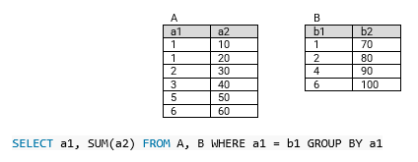
Assinale a alternativa VERDADEIRA:
- O resultado é {(1, 100), (2, 110), (6, 160)}, não necessariamente nesta ordem
- O resultado é {(1, 30), (2, 30), (6, 60)}, não necessariamente nesta ordem
- O resultado é {(1, 70), (2, 80), (6, 100)}, não necessariamente nesta ordem
- O resultado é {(1, 100), (2, 110), (3, 40), (4, 90), (5, 50), (6, 160)}, não necessariamente nesta ordem
- O resultado é {(1, 30), (2, 30), (3, 40), (4, 90), (5, 50), (6, 60)}, não necessariamente nesta ordem
Resposta: b
Explicação: A cláusula WHERE seleciona linhas {(1, 10), (1, 20), (2, 30), (6, 60)} de A × B (produto cartesiano). A cláusula GROUP BY agrupará as duas primeiras linhas tendo como resultado {(1, 30), (2, 30), (6, 60)}.

Analise as tabelas e consulta abaixo:
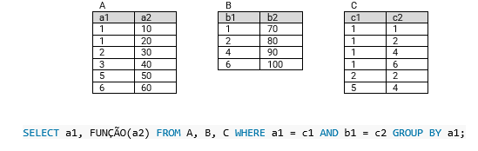
Assinale a opção VERDADEIRA:
- Se FUNÇÃO() = SUM() então o resultado é {(1, 20), (2, 30), (5, 50)}, não necessariamente nesta ordem
- Se FUNÇÃO() = AVG() então o resultado é {(1, 10), (2, 15), (5, 25)}, não necessariamente nesta ordem
- Se FUNÇÃO() = COUNT() então o resultado é {(1, 10), (2, 15), (5, 25)}, não necessariamente nesta ordem
- Se FUNÇÃO() = MAX() então o resultado é {(1, 20), (2, 30), (5, 50)}, não necessariamente nesta ordem
- Nenhuma das alternativas anteriores é VERDADEIRA
Resposta: d
Explicação: A consulta primeiramente seleciona as linhas de A × B cujos pares (a1, b1) = (c1, c2) (cláusula WHERE):
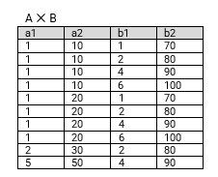
Depois, agrupa as linhas pela coluna a1 e aplica a função para a2. Os resultados para as 4 funções mostradas são:
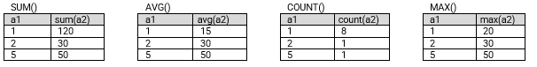

Deseja-se que a consulta agrupe o resultado pelo valor de b1 e calcule o valor médio de b2 apenas quando o número de linhas agrupadas for maior ou igual a três.
SELECT b1, AVG(b2) FROM A, B WHERE a1 = b1 AND condição1 GROUP BY b1 HAVING condição2;

Deseja-se que a consulta agrupe o resultado pelo valor de b1 e calcule o valor médio de b2 apenas quando o número de linhas agrupadas for maior ou igual a três.
SELECT b1, AVG(b2) FROM A, B WHERE a1 = b1 AND condição1 GROUP BY b1 HAVING condição2;
Analise as opções apresentadas a seguir e verifique a substituição da condição1 e a condição 2 que forneça o resultado desejado.
I. condição1: COUNT(b1) >= 3 e condição2: COUNT(b2) >= 3
II. condição1: b2 >= 3 e condição2: COUNT(b1) >= 3
III. condição1: 1=1 e condição2: COUNT(b1) >= 3
Marque a alternativa correta.
- Apenas a opção I
- Apenas a opção II
- Apenas a opção III
- Apenas as opções II e III
- Nenhuma das três opções
Resposta: c
Explicação: I. Não é permitido o uso de funções de coluna na cláusula WHERE (F)
II. Condição1 não está de acordo com o que se espera da consulta (F)​

Considere as tabelas e a consulta abaixo:
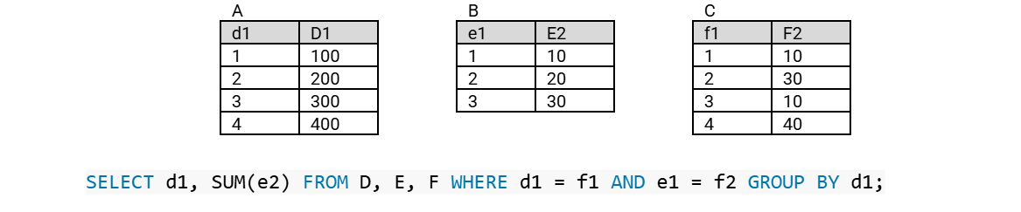
Quantas linhas terá o resultado da consulta?
- 1
- 2
- 3
- 4
- 5
Resposta: c
Explicação: A junção d1 = f1 é válida para todos os valores de d1 (1 a 4), pois todos esses valores existem também em f1.
A junção e1 = f2 é válida apenas quando os valores de f2 também existem como e1. Isso ocorre apenas para f2 = 10 e f2 = 30. Ou seja, linhas de f2 = 20 ou f2 = 40 não encontrarão correspondência em e1 e, portanto, serão descartadas da junção. Com isso temos as seguintes combinações:
(d1 = 1, f1 = 1, f2 = 10, e1 = 1, e2 = 10)
(d1 = 2, f1 = 2, f2 = 30, e1 = 3, e2 = 30)
(d1 = 3, f1 = 3, f2 = 10, e1 = 1, e2 = 10)
O valor d1 = 4 não participa da junção porque f2 = 40 não encontra correspondência com nenhum e1.
Após a junção, os dados válidos são agrupados por d1, e é feita a soma dos respectivos valores de e2:
d1 = 1 → soma(e2) = 10
d1 = 2 → soma(e2) = 30
d1 = 3 → soma(e2) = 10
Como apenas os valores d1 = 1, d1 = 2 e d1 = 3 participam do resultado, e cada um deles forma um grupo distinto, o total de linhas distintas no resultado é 3.

Considere as tabelas e consulta abaixo.
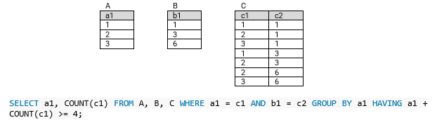
Assinale a alternativa VERDADEIRA:
- O resultado da consulta é {(2, 3), (3, 2)}, não necessariamente nesta ordem
- O resultado da consulta é {(2, 3), (4, 3)}, não necessariamente nesta ordem
- O resultado da consulta é {(3, 2), (3, 4)}, não necessariamente nesta ordem
- O resultado da consulta é {(3, 2), (4, 3)}, não necessariamente nesta ordem
- Nenhuma das alternativas anteriores é VERDADEIRA
Resposta: a
Explicação: Analisando a estrutura da query:
FROM A, B, C (Junção Implícita) - As tabelas A, B e C estão sendo combinadas.
WHERE a1 = c1 AND b1 = c2 - A condição a1 = c1 faz com que a junção entre A e C seja feita apenas nas linhas em que o valor de a1 (da tabela A) seja igual ao valor de c1 (da tabela C). A condição b1 = c2 faz com que a junção entre B e C seja feita apenas nas linhas em que o valor de b1 (da tabela B) seja igual ao valor de c2 (da tabela C).
GROUP BY a1 - Após a aplicação das condições WHERE, o SQL agrupa os resultados pela coluna a1 da tabela A. Ou seja, ele vai agrupar todas as linhas onde o valor de a1 for o mesmo. A função COUNT(c1) é aplicada para cada grupo formado. Essa função conta quantas vezes o valor de c1 aparece dentro de cada grupo.
HAVING a1 + COUNT(c1) >= 4 - A cláusula HAVING filtra os grupos que foram formados na etapa anterior. A condição a1 + COUNT(c1) >= 4 verifica se a soma do valor de a1 e o número de ocorrências de c1 em cada grupo é maior ou igual a 4. Apenas os grupos que atendem a essa condição serão retornados.
Com isso temos o retorno {{2,3},{3,2}}.​

